TICO:
Generador Interactivo de Tableros de Comunicación

La idea principal que motivó este proyecto fue trasladar la definición tradicional de tablero de comunicación en modo impreso a las nuevas capacidades que ofrecería su uso en soporte informático.
Por lo tanto, el objetivo inicial fue el diseño y desarrollo de una herramienta software, facilitando la interacción con el entorno a personas con graves trastornos en la expresión oral y aumentando así su nivel de autonomía y las posibilidades de interrelación con el medio. Además , la aplicación está dotada de una función de barrido que selecciona secuencialmente los elementos presentes en el tablero, pudiendo ser utilizada con otros dispositivos físicos distintos al ratón, y que permite su accesibilidad para personas con dificultades motrices.

Dada la versatilidad del programa, el segundo objetivo planteado fue que T.I.C.O. pudiera ser utilizado como elemento de acceso a distintas áreas del currículo, mediante el diseño de actividades orientadas a ello.
Por último, T.I.C.O se diseñó como interfaz para futuras implementaciones de control de entorno, habilitando su uso para otro espectro de posibilidades al margen de la comunicación.

Descripción
El Proyecto T.I.C.O. se compone de dos aplicaciones independientes y diferenciadas, pero complementarias entre sí: Editor e Intérprete.

 Editor  Intérprete

El Editor posibilita la creación de los tableros de comunicación adaptados a las necesidades y características individuales de cada uno de los usuarios. Desde esta aplicación, podemos definir y configurar todos los elementos –visuales, auditivos, etc.- que compondrán el tablero y que serán utilizados tanto para la emisión de mensajes como para la realización de acciones referidas a control del entorno.
Presenta una interfaz de trabajo similar a las aplicaciones de dibujo existentes en el mercado y está formada por una zona principal de edición y por paletas de herramientas flotantes, que podrán ser visualizadas y dispuestas en cualquier zona de la pantalla.
Cuando comenzamos a trabajar con T.I.C.O., observamos que lo primero que tendremos que definir es un Nuevo Proyecto. Cuando realizamos esta acción, estamos creando de forma automática una carpeta en nuestro disco duro en la que se almacenarán los distintos elementos que componen nuestro tablero -imágenes, sonidos, fondos, etc.- de forma que podrá ser portado y utilizado en cualquier ordenador que tenga instalada la aplicación.
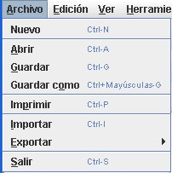

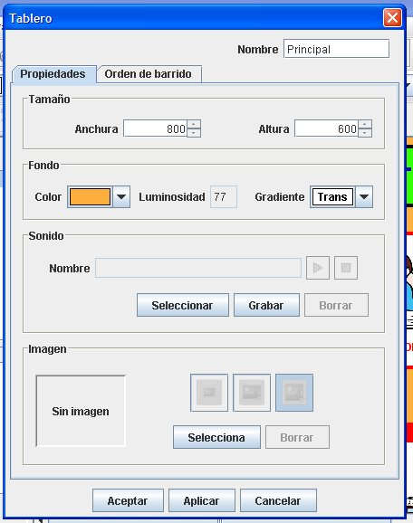
El siguiente paso será crear un Nuevo Tablero y definir su Nombre, su Tamaño y el Fondo del mismo –un color de Windows o una imagen concreta-. Un mismo Proyecto puede constar de varios Tableros enlazables entre sí. El Editor incorpora una paleta flotante en la que podremos visualizar y desplazarnos fácilmente entre los distintos tableros que componen nuestro Proyecto.
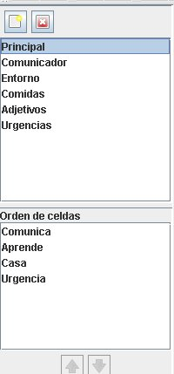

A continuación, pasaremos a la siguiente fase de programación en la que deberemos comenzar a diseñar y definir los distintos elementos que formarán parte de nuestro Tablero.
Como ya hemos mencionado con anterioridad, una de las características de la aplicación es su interfaz se asemeja a un programa de dibujo. El barra de tareas es sencilla, pero suficiente para el control de todo el proceso. Uno de los elementos fundamentales es la paleta de herramientas. Desde ella, podremos realizar funciones básicas como la creación de celdas –de forma individual o colectiva-, la introducción de textos en pantalla, la inserción de elementos geométricos con función decorativa, la alineación de las celdas, etc.
Para acceder a las Propiedades de un elemento, basta hacer un doble clic sobre el mismo y aparecerá un menú en pantalla desde el que podremos configurar las opciones deseadas.
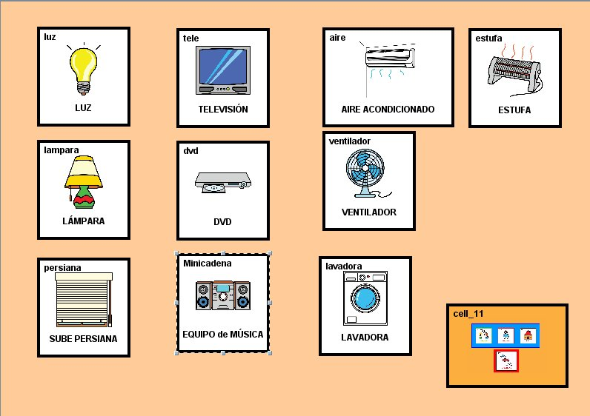
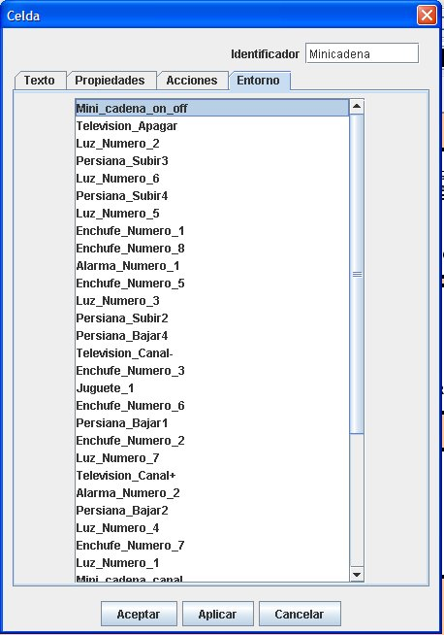

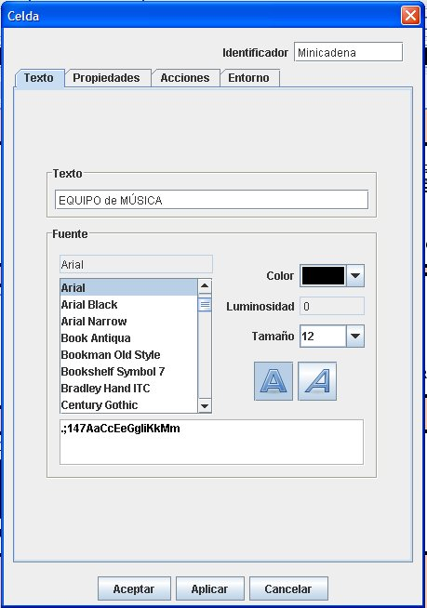
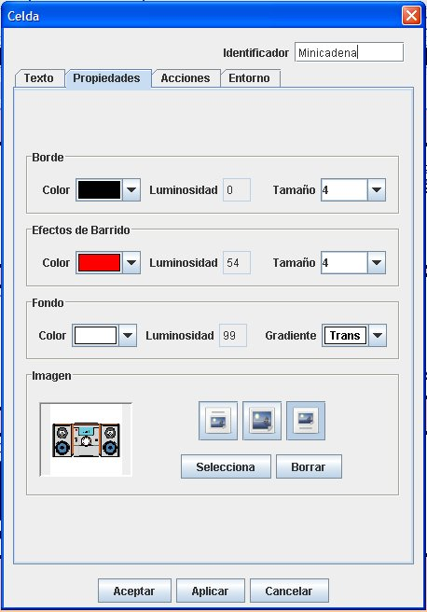

Como observamos en la imagen anterior, la ventana de Propiedades de Celda contiene toda la información posible sobre este objeto. Desde la pestaña Acciones, podemos configurar la Imagen, el Sonido y las Acciones de la celda, el Texto y su Posición dentro de la Celda, así como otra serie de opciones correspondientes a este elemento. Desde la pestaña Propiedades, configuraremos los aspectos puramente gráficos de la celda.
El orden de barrido de las celdas en el Intérprete se establece por el orden de creación de los elementos en el Editor, aunque podemos configurarlo y adaptarlo según consideremos oportuno.
Durante todo el proceso, podemos Guardar o Abrir nuestro Proyecto para ir añadiendo y modificando los elementos que lo componen.
El Intérprete permite al usuario final utilizar el tablero previamente diseñado, superando así las limitaciones comunicativas. Como ya hemos mencionado con anterioridad, esta aplicación está dotada de la función de barrido para posibilitar el acceso, en todo momento, a aquellas personas que presentan trastornos graves en la motricidad.
Uno de los aspectos más relevantes y sobre el que más se ha trabajado es la acumulación de las celdas que el usuario selecciona en la ventana inferior de la pantalla –histórico-, lo que permite generar y articular frases con una estructura sintáctica similar a la utilizada en la comunicación oral espontánea.
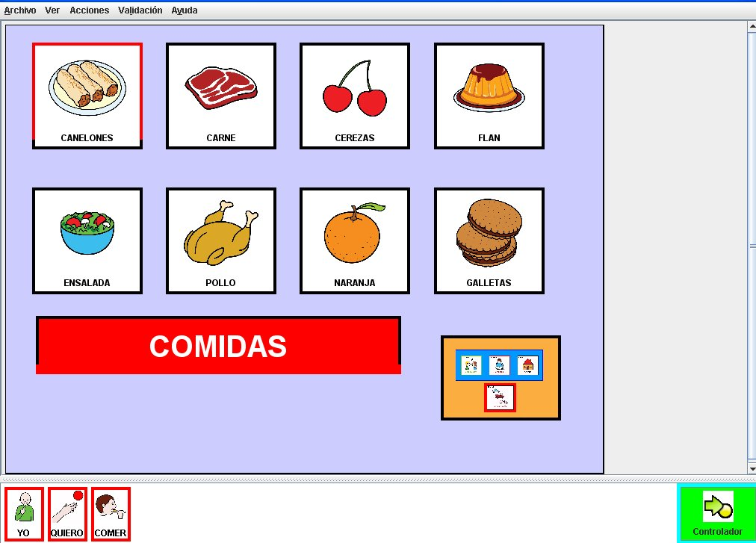
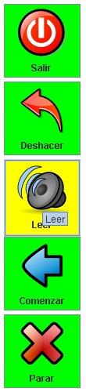

Desde el menú Propiedades, configuraremos el número de celdas que se acumularán en la ventana inferior, la velocidad de barrido, la habilitación del sonido, la forma del cursor y la utilización, si lo deseamos, del Ratón Virtual.
El funcionamiento del Intérprete es muy sencillo. El usuario selecciona los elementos que compondrán su tablero a la vez que se van acumulando en la ventana del histórico. En el momento deseado, puede utilizar el botón Acabar que le permitirá acceder a una ventana desde la que podrá realizar las siguientes acciones:

- Leer el tablero.
- Imprimir la frase acumulada.
- Deshacer la última acción realizada.
- Volver al tablero principal.
- Reiniciar la ventana, volviéndose a cargar el tablero principal y eliminado todos los elementos acumulados en la misma.
- Cerrar la aplicación.

Como conclusión final, pensamos que es un producto que se adapta a las posibilidades de un amplio mercado de usuarios, ya que posee un amplio espectro de posibilidades de adaptación y configuración de todos los elementos que lo constituyen.

